Das DFB-Mobil war da!!
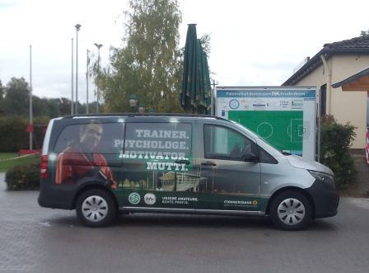
Am 06.10.15 hatten wir auf unserem neuen Platz das DFB-Mobil zu Gast.
Die ist eine kostenlose Veranstaltung, zu der qualifizierte DFB-Trainer eine Trainingseinheit mit einer Mannschaft des Heimvereins vor Ort durchführen. Im Anschluss wird das Ganze mit einer Theorie-Einheit abgerundet.
Am 06.10. um 17 Uhr kamen unsere D-Jugendlichen in diesen Genuss. 20 junge Kicker kamen bei den anspruchsvollen Übungen ins Schwitzen und auch die anwesenden DJK-Übungsleiter konnten ihr Wissen auffrischen und ergänzen.
Die Möglichkeit dieses Besuches steht uns einmal jährlich zur Verfügung- das werden wir auch im nächsten Jahr wieder nutzen.

